大同大學餐廳膳食衛生檢查結果
檢查時間:114年12月18日(星期四)上午0900-1100時
檢查人員:連靜慧營養師
缺失項目:
- 上週(12月11日)衛生檢查缺失複查，請參閱表1。
- 上週(12月11日)衛生檢查缺失複查和改善狀況照片，請參閱表2。
- 本週個別餐廳缺失統計表，請參閱表3。
- 本週個別餐廳缺失照片，請參閱表4。
表1. 上週缺失統計表
餐廳 |  | 作業場所  衛生管理 | 複檢 | 從業人員  衛生管理 | 複檢 | 驗收及儲存  衛生管理 | 複檢 | 其他 | 複  檢
 | 經營包商
 | 黎品味自助餐 |  |  |  |  | 內用餐具需放置於乾淨加蓋容器內 | ok | 乾料庫房溫度及濕度紀錄表單未填寫 | ok
 | 99早餐
 | 玉福滷味 | 冷藏庫手把更換 | ok |  |  | 內用餐具需放置於乾淨加蓋容器內 | × | 自主衛生記錄表單未填寫 | ok
 | 想點
 | 小綿羊與大野狼蓋飯 |  |  |  |  | 內用餐具需放置於乾淨加蓋容器內 | 已購買
 | 八方雲集 |  |  |  |  | 內用餐具需放置於乾淨加蓋容器內 | ok

表2.上週檢查缺失改善照片
玉福滷味 | 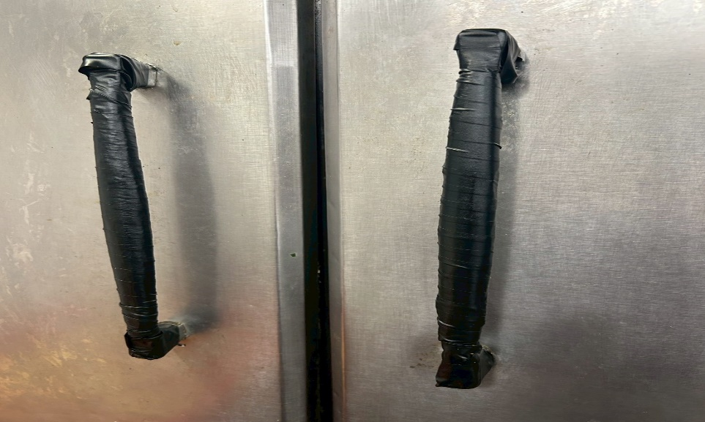 | 冷藏庫手把更換(已改善)
黎品味自助餐 | 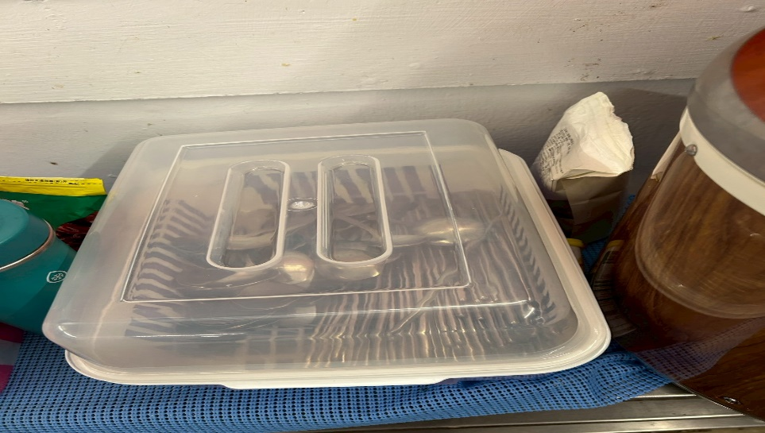 | 內用餐具需放置於乾淨加蓋容器內(已改善)
黎品味自助餐 | 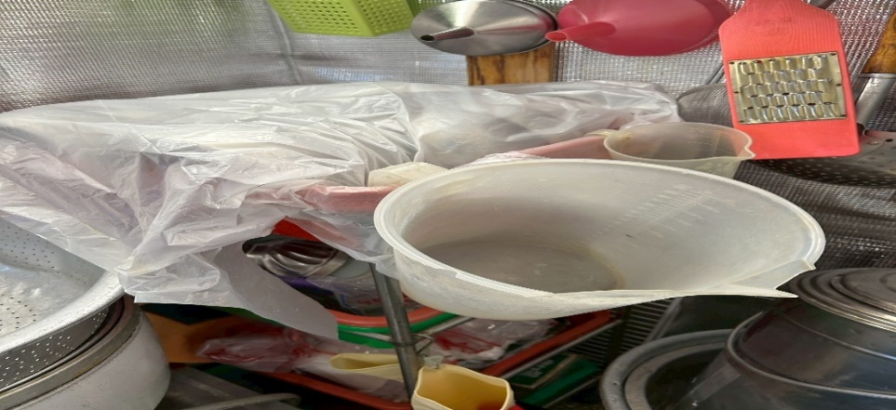 | 內用餐具需放置於乾淨加蓋容器內(已購買)
黎品味自助餐 | 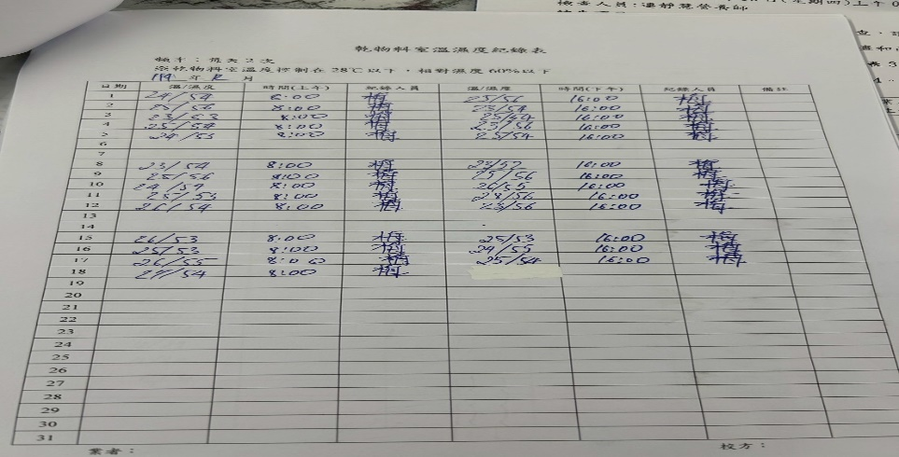 | 乾料庫房溫度及濕度紀錄表單未填寫(已改善)
玉福滷味 | 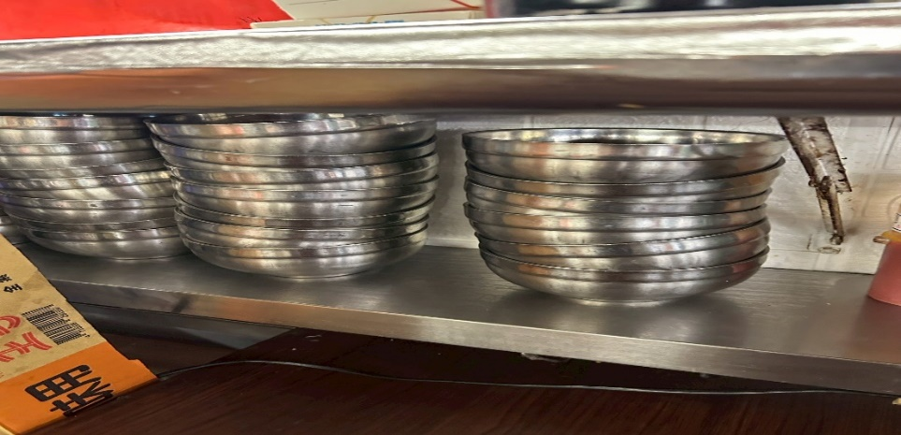 | 內用餐具需放置於乾淨加蓋容器內(未改善)
玉福滷味 | 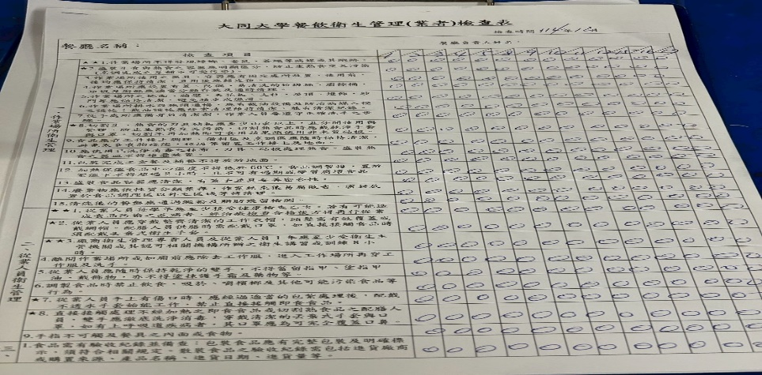 | 自主衛生記錄表單未填寫  (已改善)
八方雲集 | 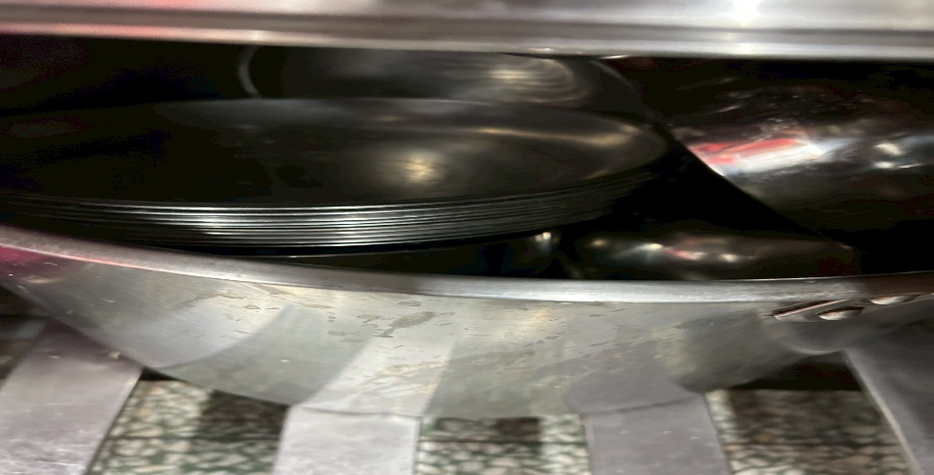 | 內用餐具需放置於乾淨加蓋容器內(已改善)

表3.本週個別餐廳缺失統計
餐廳 |  | 作業場所  衛生管理 | 從業人員  衛生管理 | 驗收及儲存  衛生管理 | 其他
經營 | 經營包商
經營 | 黎品味自助餐 |  |  | 免洗餐具需放置於乾淨加蓋容器內
經營 | 99早餐
經營 | 玉福滷味
經營 | 想點 |  |  | 漂白水需放置於環境用藥專區(已現場改善)
經營 | 小綿羊與大野狼蓋飯
經營 | 八方雲集

表4.本週檢查缺失改善照片
黎品味自助餐 | 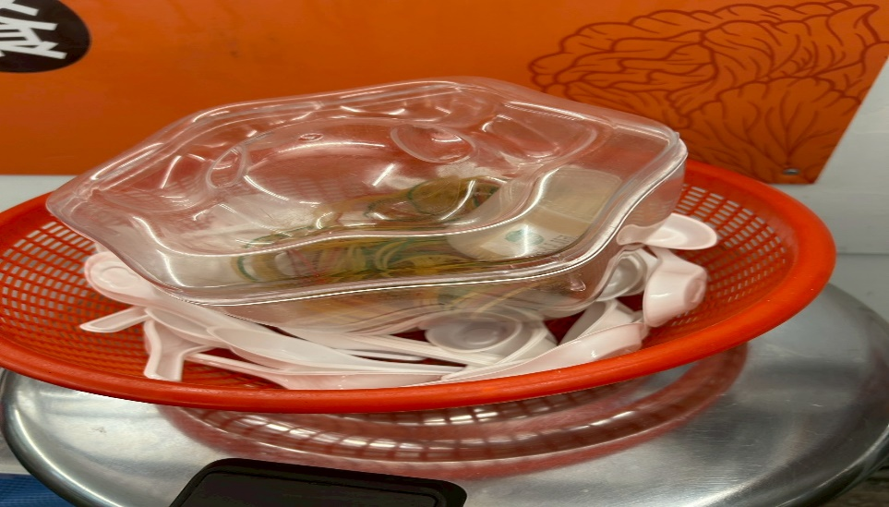 | 免洗餐具需放置於乾淨加蓋容器內
想點 | 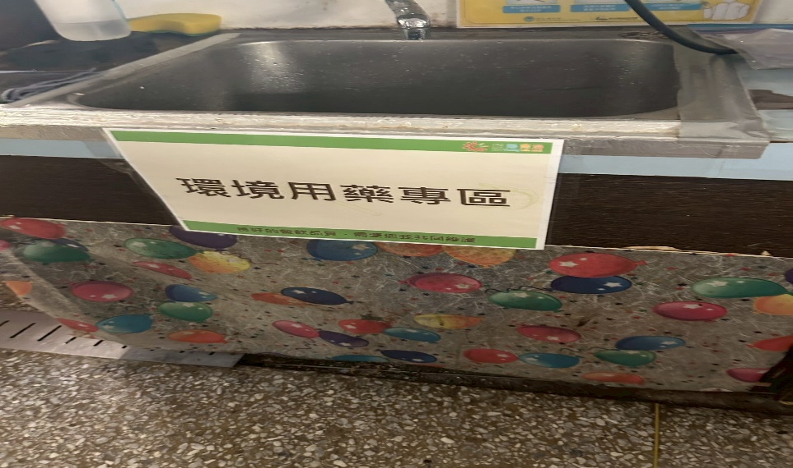 | 漂白水需放置於環境用藥專區(已現場改善)

敬陳
總務長
承辦人 | 總務處組長 | 總務長

